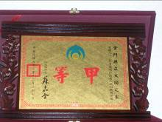
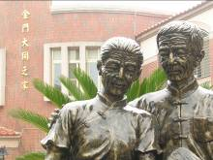
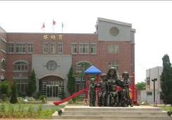
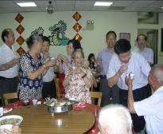

縣長李炷峰先生蒞臨大同之家，向我們老人拜節，祝我們健康快樂。
本家榮獲93年度臺閩地區老人福利機構評鑑甲等。

點
捐贈現金芳名錄

捐款
姓名 | 金額 | 姓名 | 金額
陳水能 | 5000 | 程祖瑛 | 2000
李錫南 | 3200 | 無名氏 | 800
李錫南 | 3200 | 陳育宸先生 | 1000
辛女士 | 2000 | 蔡智任先生 | 3000
余敏峰 | 5000 | 呂陳碧玉 | 4000
許丕堅 | 3600 | 蔡再團先生 | 10000
無名氏 | 500 | 楊水應先生 | 5000
何莉莉老師 | 3200 | 不具名熱心人士 | 10000
金門縣金城鎮公所 | 5000 | 國際佛光會金門協會 | 5000
鈴木邦博、林美葉夫婦 | 10000 | 蘇桓模、陳秋薇夫婦 | 1000000
國民黨金門縣黨部  主委林國平 | 2000 | 胡敏嘉、胡敏捷  胡敏越先生 | 10000
善心人士 | 12000 | 汐止市公所 | 10000
楊世宏先生 | 2000 | 陳偉陽先生 | 5000
楊建詳伉儷 | 20000 | 無名氏 | 500

捐贈實物芳名錄

捐物
姓名 | 物品
余敏峰 | 手錶11只
水試所 | 虹鼓魚10條
鳳翔社區 | 肉粽、飲料
林鐘先生 | 粽子200個
蔡水註先生 | 紙尿褲2箱
莊錫達、莊易、莊奇昆仲 | 白米10包
李淑睿 | 黑豆系列健康食品10箱
台北市漢聲電台 | 文具、書籍、玩偶等16箱
愛心人士 | 白色針織衛生褲等5項物品
天鈺企業股份有限公司 | 心型拉鍊式錢包等5項物品
洪金來先生 | 紙尿褲302片
徐水火先生 | 白米12包

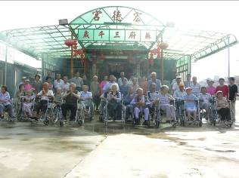
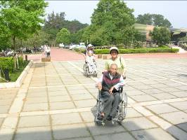
走出戶外，迎向陽光，不僅讓長者心情更歡悅，更讓長者體會到工作人員的體貼及照顧，增添心裡的溫馨。

去年恰逢碉堡藝術節，各碉堡的參觀，讓者長們回味當時烽火連天的抗戰精神，體會了歲月不只在身上，也在空間上留下了痕跡。

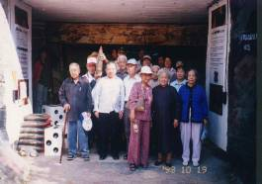

進香是長者的最愛，為讓長者心靈有所寄託，定期舉辦進香活動，更提昇了長者的精神生活。
()()

藉由全體聚餐，讓長者與員工共同歡渡，大家庭的生日聚餐讓長者們更珍惜相聚的時光。

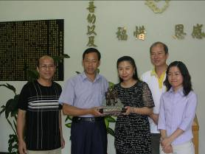
吃得健康，活的快樂，本家為了使長者瞭解到身體健康的保養之道，不定期舉辦各項健康講座，7月邀請到空軍後送部隊蕭韻倩分隊長蒞家為長者舉辦健康飲食醫療講座，在生動及活潑的口吻之下，為長者帶來了正確的飲食觀念及營養指導。
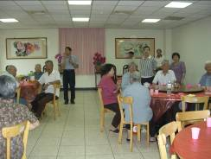

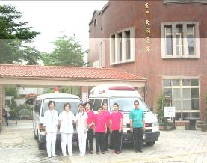
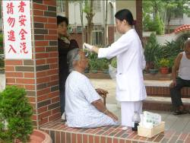
本家擁有完備的護理團隊，不僅每週定期有醫院醫師蒞家為長者門診，為長者提供長期、慢性病的處方，還配置有護士護佐及救護車，適時為需急診長者提供最快捷的護理服務。

慈濟功德會
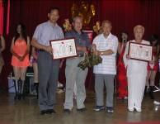
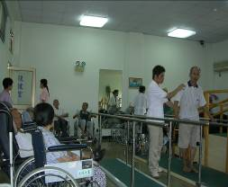
由於年歲的增長，身體各項器官功能均退化，為了使長者能利用平日的空暇時間，多多活動，使肢體功能不致退化，本家工作人員均排定期程並協助行動不便長者，多利用各項復健器材，使身體功能永保健康。
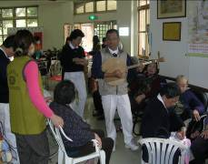

各界的關懷與慰問，不僅帶來了歌舞，更帶來了歡樂，使長者充滿溫馨喜悅。
每月定期蒞家的慈濟功德會，是最讓長輩盼望的，帶來了無微不至的服務，更帶來了歡樂的歌聲。
元極舞
東信國小
五行操
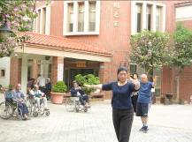
五行健康操在大同之家己經生根發芽
老人整天窩在房間內，足不出戶，有害身心健康，主任有見於此，特在上午及下午舉辦一場小型文康節目，請出老人戶外活動，喝喝茶、談談心、透透氣，相互交流，營造大家庭的和諧氣氛，俊男美女唱歌跳舞的帶動，培養了大家對五行健康操的興趣，由於簡單易學，且有立即熱身的功效，又適合老年人體力上半身運動，所以只要節目開始，都自動圍過來了，旺盛的人氣，顯示這個運動的成功，得力於主任極力主導，倘能發展成全體員工及老人一起參加，成為大同之家「晨操」運動，而且制度化，那才理想。 楊運亨 長者
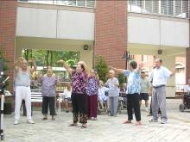
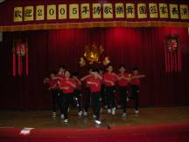

奶奶，我們敬愛妳，東信國小的詩歌表演，讓長輩們回味無窮，彷彿回到了童年。

來自每個地方親切的問候，是給我們最溫暖的關懷!

